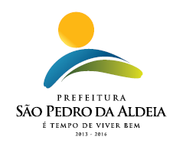

PREFEITURA DO MUNICÍPIO DE SÃO PEDRO DA ALDEIA
ESTADO DO RIO DE JANEIRO
SECRETARIA MUNICIPAL DE SAÚDE

Termo de Justificativa de Dispensa de Licitação

PROCESSO: 11646/2019

CONTRATADO: AMPLA ENERGIA E SERVIÇOS S.A., CNPJ: 33.050.071/0001-58.

OBJETO: Contratação de Concessionária de Serviço Público para o Fornecimento de Energia Elétrica para o Pronto Socorro Municipal de São Pedro da Aldeia.

VALOR ESTIMADO: R$ 533.411,44 (quinhentos e trinta e três mil quatrocentos e onze reais e quarenta e quatro centavos).

PRAZO: O prazo será de 12 (doze) meses.

RAZÃO DA ESCOLHA: Na contratação de fornecimento ou suprimento de energia elétrica e gás natural com concessionário, permissionário ou autorizado, segundo as normas da legislação específica.

ENQUADRAMENTO: Art. 24, inciso XXII da Lei nº 8.666/93.

JUSTIFICATIVA DO PREÇO: Encontra-se compatível com os preços praticados pelo mercado.

São Pedro da Aldeia, 04 de fevereiro de 2020.

FRANCISLENE DOS SANTOS CASEMIRO
Secretária Municipal de Saúde

Segue para prosseguimento

PAULO LAGE BARBOZA DE OLIVEIRA
Secretário Municipal Adjunto de Licitações, Contratos e Convênios
Decreto 086/2019

